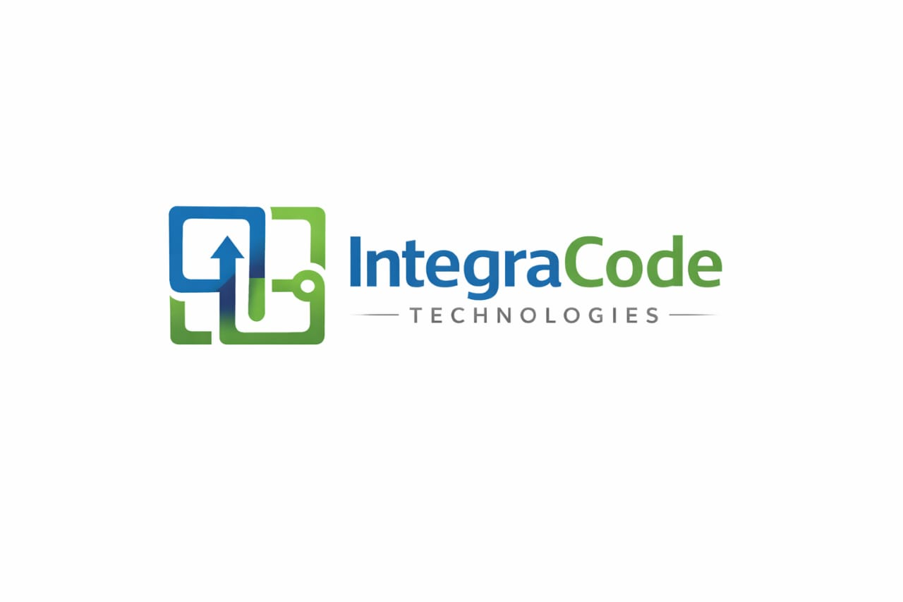

Proyecto Movilidad de Chatarra
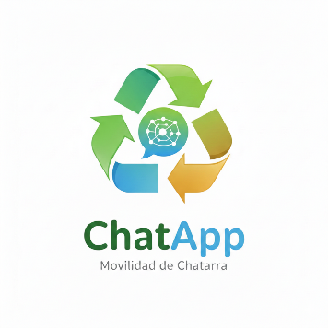

Integrantes
Angeni Zoé Cárdenas Sanches
Benjamín Rafael Porraz Ramos
Jonathan Javier Ramírez Ochoa
Ricardo Daniel Rodríguez Iñiguez

Proyecto Integrador
Mtro. Cristian Estrada
Abril del 2026
Introducción
En la actualidad, la crisis ambiental derivada del crecimiento exponencial de los residuos sólidos urbanos (RSU) se ha consolidado como uno de los desafíos más críticos para la sostenibilidad global. Este fenómeno es solo una consecuencia del consumo masivo, los cuales han demostrado ser insuficientes frente a la complejidad del tejido urbano moderno. La acumulación desmedida de desechos, sumada a una disposición final deficiente, no solo compromete la salud pública y la estética de las ciudades, sino que acelera el deterioro irreversible de los ecosistemas (Universidad Autónoma del Estado de Morelos, 2024).
Ante este panorama, la transición hacia una economía circular ya no es una opción académica, sino una necesidad operativa. Sin embargo, el eslabón más débil en la cadena del reciclaje sigue siendo la logística de recuperación en el origen: el ciudadano común a menudo carece de canales accesibles, eficientes y confiables para reintegrar sus desechos al ciclo productivo. Es en esta brecha donde la convergencia entre la tecnología digital y la responsabilidad ambiental ofrece una oportunidad sin precedentes.
Bajo esta premisa surge ChatApp, una solución tecnológica diseñada para transformar la dinámica del reciclaje domiciliario. No se trata simplemente de una herramienta de logística, sino de un ecosistema digital que optimiza la conexión entre la voluntad ciudadana y la capacidad operativa de las empresas recolectoras. Mediante una interfaz intuitiva y un sistema de gestión en tiempo real, incentivando la participación a través de ganancias.
Al digitalizar el flujo de materiales recuperables, esta plataforma no solo facilita la reducción del impacto ambiental, sino que profesionaliza el sector del reciclaje, convirtiendo un residuo en un recurso con valor de mercado. En última instancia, ChatApp se propone como el motor de un cambio cultural, donde la tecnología actúa como el puente necesario para transitar de una economía de "extraer, fabricar y desechar" hacia un modelo de desarrollo verdaderamente regenerativo y consciente.
Propuesta del Proyecto
La propuesta de ChatApp, una aplicación web de reciclaje a domicilio, representa una solución innovadora que combina tecnología, sustentabilidad y participación ciudadana. Al facilitar el proceso de reciclaje mediante herramientas digitales, se promueve un cambio cultural hacia prácticas más responsables y conscientes con el medio ambiente. Este proyecto no solo es viable desde el punto de vista técnico, sino que también tiene el potencial de convertirse en un modelo replicable en distintas ciudades, contribuyendo a la construcción de un futuro más limpio y sustentable.

Antecedentes
En las últimas décadas, la gestión de residuos sólidos y materiales valorizables ha dejado de ser una preocupación exclusivamente ecológica para convertirse en un eje estratégico de la economía global. La creciente generación de desechos metálicos, plásticos, papel y componentes electrónicos ha evidenciado que el modelo lineal de "extracción-consumo-desecho" es insostenible. A pesar de que el valor económico de estos materiales es alto, la infraestructura para reintegrarlos a la cadena productiva sigue siendo rudimentaria en comparación con el avance de otros servicios digitales.
Históricamente, la recuperación de materiales como el fierro, el aluminio y los polímeros ha operado bajo un esquema de informalidad y fragmentación. El ciudadano promedio o el pequeño negocio se enfrentan a una desconexión logística, poseen el recurso, pero no cuentan con los medios para transportarlo ni con información veraz sobre su valor real en el mercado. Esta información beneficia a intermediarios que operan sin regulaciones claras, lo que resulta en una subvaloración del material y una falta de transparencia en los procesos de pesaje y pago.
El panorama se agrava por falta de una cultura de disposición correcta, alimentada por percepción de que reciclar es una tarea complicada y poco gratificante. El costo de oportunidad representado en tiempo de traslado y gastos de combustible hacia centros de acopio distantes suele superar el beneficio económico percibido por la venta de los materiales. Esta barrera provoca que toneladas de materiales con alto potencial de reciclaje terminen en vertederos municipales, contaminando suelos y cuerpos de agua, y perdiendo su valor económico de forma irreversible.
Por otro lado, la digitalización ha demostrado su capacidad para optimizar mercados tradicionalmente ineficientes. Sectores como el transporte privado, el envío de alimentos y el hotelería han sido revolucionados por plataformas que conectan la oferta con la demanda de manera instantánea. La ausencia de una herramienta digital que permita programar recolecciones, visualizar precios actualizados y garantizar transacciones justas representa un vacío de innovación que frena el avance de la economía circular a nivel local.
La propuesta de desarrollar ChatApp se basa, por tanto, en la necesidad imperativa de formalizar y democratizar el acceso al mercado del reciclaje. No se trata simplemente de un servicio de mensajería, sino de una infraestructura digital que otorga trazabilidad al proceso. Al integrar funciones de estimación de peso mediante algoritmos, actualización de precios de mercado en tiempo real y logística de última milla, el proyecto atiende los tres pilares de la sostenibilidad: el económico (generando ingresos para el usuario), el social (dignificando y profesionalizando la labor de recolección) y el ambiental (reduciendo la huella de carbono y el volumen de residuos).
Justificación
La existencia de ChatApp se fundamenta en la urgente necesidad de cerrar la brecha entre la intención de reciclar y la acción de hacerlo. Actualmente, muchas personas desean contribuir al cuidado del medio ambiente, pero se detienen ante la falta de infraestructura, no saben a dónde llevar sus residuos, no tienen vehículos adecuados para transportar grandes volúmenes de chatarra o consideran que el beneficio económico es tan bajo que no compensa el esfuerzo del traslado. Al digitalizar este proceso, estamos eliminando de golpe todas esas barreras de entrada.
El proyecto no solo resuelve un problema logístico, sino que atiende una crisis de confianza. Al ofrecer una plataforma donde los precios están estandarizados y los recolectores están verificados, transformamos una actividad que solía ser informal y opaca en un servicio moderno, seguro y profesional. Esto genera un círculo virtuoso: el ciudadano recibe un pago justo y la comodidad de la recolección en su puerta, mientras que la industria del reciclaje obtiene materia prima de mejor calidad, evitando que toneladas de recursos valiosos terminen contaminando el subsuelo en vertederos municipales.

Marco Teórico
API
Según el Elbloddeldev (2026), una API, o Interfaz de Programación de Aplicaciones, representa un conjunto de reglas y protocolos que permiten que diferentes componentes de software se comuniquen entre sí de manera eficiente y estructurada. Dentro de este proyecto es fundamental este concepto debido a que el objetivo general es el desarrollo de una aplicación orienta a servicios y por ende, se necesitara desarrollar una API propia para solventar las funcionalidades básicas y esenciales del proyecto.
RSU
Según la Secretaría de Medio Ambiente y Recursos Naturales (2017), Los RSU son los generados en las casas habitación, que resultan de la eliminación de los materiales que utilizan en sus actividades domésticas, de los productos que consumen y de sus envases, embalajes o empaques. Esto nos va a servir para saber que residuos son los que se generan en el dia a día en una casa y cuales son reutilizables
Economía Circular
Según la Procuraduría Federal del Consumidor (2021), la economía circular es un sistema de aprovechamiento de recursos donde se considera la reducción de los elementos: disminuir la producción al mínimo indispensable y cuando sea necesario hacer uso del producto, por lo que se deben reutilizar los elementos que, por sus propiedades, no pueden volver al medio ambiente. Esto se verá reflejado en la aplicación debido a su implementación viendo los precios de los productos valorizables.
Logística de Última Milla
Según la Universidad Europea (2025), La última milla es la parte final del proceso logístico, aquella en la que un producto se traslada desde un centro de distribución o almacén hasta su destino final: el consumidor. Esto se referirá dentro de la aplicación al finalizar el proyecto y dar la aplicación en algún medio en línea.
Materiales Valorizables
Segun Gestan conteco (2020), son aquellos residuos que pueden ser empleados para su valorización, es decir, desechos que tras cumplir una función particular pueden atravesar procesos de reciclado, reutilización o recuperación, siendo así optimizadas sus características para dotarlos de un nuevo valor.

Trazabilidad
Según la Secretaría de Agricultura y Desarrollo Rural (2017) es una herramienta para mejorar procesos de producción y encontrar nuevos mercados internacionales. Dentro de este proyecto nos ayudara a poder organizar mejor las tareas o procesos

Geolocalización
Segun ARIMETRICS (2026), la geolocalización se refiere a la capacidad de identificar y registrar la ubicación de los usuarios, utilizando esta información para mejorar los servicios ofrecidos en un sitio web. Esto nos servirá en el proyecto para saber a donde mandar los recolectores y tener un seguimiento de ellos.
Algoritmo
Según NIC.AR (2018), un algoritmo es un conjunto de operaciones que busca resolver un problema determinado a través de secuencias lógicas. En esta aplicación, los algoritmos se utilizan para organizar y automatizar procesos como la solicitud del servicio

Marco Legal
LGPGIR
Según el Gobierno de México (2016), la Ley General para la Prevención y Gestión Integral de los Residuos (LGPGIR) tiene como objetivo garantizar un medio ambiente sano mediante la adecuada gestión y valorización de los residuos. En este proyecto, la aplicación apoya el manejo responsable de la chatarra al facilitar su recolección y reciclaje, contribuyendo al desarrollo sustentable.
LFPDPPP
Según DocuSign (2025), la Ley Federal de Protección de Datos Personales en Posesión de los Particulares (LFPDPPP) regula el uso y protección de los datos personales en México. En esta aplicación, los datos de los usuarios son utilizados de manera responsable y protegidos conforme a lo establecido por dicha ley.
Normas Oficiales (NOM)
Según la Secretaría de Salud (2015), las Normas Oficiales Mexicanas (NOM) son regulaciones técnicas de cumplimiento obligatorio que establecen los requisitos que deben cumplir los procesos o servicios que puedan representar un riesgo para la seguridad o la salud de las personas. En relación con este proyecto, las NOM son relevantes ya que la recolección y manejo de chatarra deben realizarse bajo condiciones que eviten riesgos a la salud, promoviendo prácticas seguras y responsables.

Objetivo General
Consolidar una solución tecnológica móvil que revolucione el sistema de recolección de materiales reciclables a domicilio, logrando que el proceso de recuperación sea tan sencillo como solicitar cualquier otro servicio digital, promoviendo así una cultura de sostenibilidad y beneficio económico compartido.

Objetivos Específicos
En una primera etapa, nos enfocaremos en edificar una aplicación móvil que destaque por su facilidad de uso, permitiendo que cualquier persona, sin importar su nivel de habilidad tecnológica, pueda solicitar una recolección en segundos. De manera paralela, buscaremos estructurar una base de datos dinámica que mantenga informados a los usuarios sobre el valor real de sus materiales, asegurando que la motivación económica sea un motor constante para el reciclaje.
Finalmente, el proyecto pretende optimizar las rutas de recolección mediante herramientas de geolocalización para reducir las emisiones de carbono del transporte y validar que cada kilogramo de material recuperado llegue realmente a una planta de procesamiento. De este modo, ChatApp no solo busca ser una herramienta de gestión, sino convertirse en un referente de cómo la innovación digital puede profesionalizar sectores tradicionales en favor del medio ambiente.

Hipótesis
La implementación de la plataforma ChatApp en el entorno urbano permitirá incrementar la tasa de recuperación de materiales valorizables (aluminio, PET y chatarra) en un 10% a 15% durante su primer año de operación, en comparación con los métodos de recolección tradicionales (Gobierno de Mexico, 2020).
Se proyecta que, al digitalizar el proceso y ofrecer precios transparentes en tiempo real, al menos el 60% de los usuarios registrados transitarán de una disposición final incorrecta a un modelo de reciclaje constante. Esto permitirá desviar aproximadamente 500 kilos de residuos mensuales de los vertederos municipales por cada zona operativa activa, reduciendo paralelamente la huella de carbono logística mediante la optimización de rutas por geolocalización.
Finalmente, se asume que la profesionalización del sector a través de la interfaz digital aumentará el ingreso promedio de los recolectores en León Guanajuato en un 20%, validando así que la tecnología es el motor necesario para convertir el residuo doméstico en un recurso económico viable y sostenible.

Bibliografía
ARIMETRICS. (n.d.). What is google maps - definition, meaning and examples. https://www.arimetrics.com/en/digital-glossary/google-maps
Elbloddeldev. (2026, Enero 13). Qué es una api: Explicación Completa y ejemplos Prácticos en Español. El Blog Del Programador. https://elblogdelprogramador.com/posts/que-es-una-api-explicacion-completa-y-ejemplos-practicos-en-espanol/#gsc.tab=0
Instituto Nacional de Ecología y Cambio Climático. (2020, Junio 1). Diagnóstico Básico para la gestión integral de los residuos | instituto nacional de ecología y Cambio Climático | Gobierno | gob.mx. Gobierno de México. https://www.gob.mx/inecc/acciones-y-programas/diagnostico-basico-para-la-gestion-integral-de-los-residuos-2020
Michael Adams, Calderón, A., & Docusign. (2021, Octubre 13). Ley Federal de protección de Datos: ¿qué es y cuándo es aplicable?. DocuSign. https://www.docusign.com/es-mx/blog/proteccion-de-datos-personales
NIC.ar. (2018, June). ¿Qué es un algoritmo?. NIC Argentina. https://nic.ar/es/enterate/novedades/que-es-algoritmo
Procuraduria Federal de Proteccion al Ambiente. (2016, Septiembre 5). Ley general para la prevención y gestión integral de los residuos | procuraduria federal de proteccion al ambiente | gobierno | gob.mx. https://www.gob.mx/profepa/documentos/ley-general-para-la-prevencion-y-gestion-integral-de-los-residuos-62914?tab=
Procuraduría Federal del Consumidor. (2021, Agosto 23). Economía Circular | Procuraduría federal del consumidor. https://www.gob.mx/profeco/es/articulos/economia-circular?idiom=es
Raza-Carrillo, D., & Acosta, J. (2022, Octubre 16). Planificación ambiental y el reciclaje de desechos Sólidos Urbanos. Economía, sociedad y territorio. https://www.scielo.org.mx/scielo.php?script=sci_arttext&pid=S1405-84212022000200519
Universidad Europea. (2025, Octubre 13). ¿Qué es la última milla?: Blog ue. https://universidadeuropea.com/blog/ultima-milla/
Secretaría de Agricultura y Desarrollo Rural. (2017, julio 10). ¿Qué es la trazabilidad? | Secretaría de agricultura y ... https://www.gob.mx/agricultura/es/articulos/de-donde-proviene-lo-que-como
Secretaría de Salud. (20 agosto 2015). Normas Oficiales Mexicanas | Secretaría de Salud | Gobierno. https://www.gob.mx/salud/en/documentos/normas-oficiales-mexicanas-9705
Universidad Autónoma del Estado de Morelos. (2024). UAEM. https://libros.uaem.mx/archivos/epub/atikbook12/atikbook12.pdf

